La compréhension des symboles sur les sépultures
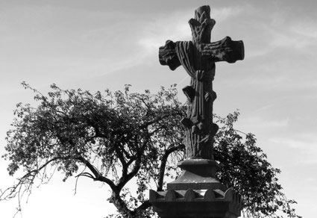Photo de l'auteur © Authome P.
Les sépultures représentent la mort, mais elles font partis de la Vie. Quand on avance dans la généalogie, il y a un moment où l'on aimerait retrouver la sépulture d'un membre de la famille dans l'espoir d'y trouver des infos qui nous aideraient dans les recherches. Mais en dehors de l'aide qu'elle peut apporter, nous sommes curieux. Existe-t-elle toujours, à quoi ressemble-t-elle, etc. Mais beaucoup de gens ignorent qu'une sépulture peut révéler plus d'informations que l'on ne peut imaginer. Les sépultures anciennes possèdent souvent des symboles extérieurs qui traduisent du niveau social du défunt (ou de la famille en question), cela peut être de sa profession, soit de " l'image " et/ou de la force du couple, de l'âge au moment du décès, etc. A travers cet article, nous allons essayer d'y voir plus clair à travers des explications sur certains symboles. Cela pourrait vous être utile pour vos futures visites dans les cimetières. Mais avant cela, un précieux conseil...
Quand vous avez retrouvé la sépulture de la personne recherchée, la première étape est d'analyser ce que vous voyez. Est-ce une simple dalle, est-ce une tombe étroite (qui comporterait 1 à 3 personne(s)) ou fort large (jusqu'à 12 personnes), sépulture à 2 versants (un vertical et un horizontal), y a-t-il des plaques commémoratives (ancien combattant ou résistant, souvenir d'une entreprise ou d'une association,...), possède-t-elle une petite chapelle, voit-on des symboles gravés ou en reliefs, y a-t-il des photos, est-ce une concession à perpétuité...? Après analyse et une éventuelle prise de notes, n'hésitez pas à photographier la sépulture dans son ensemble comme les détails intéressants.
Depuis une trentaine d'années, les sépultures ne possèdent plus de symboles funéraires. Ils ont fait place à d'autres inspirations symboliques ou artistiques. Et pourtant, anciennement, les symboles ne manquaient pas. Voyons ensemble quelques représentations et explications.
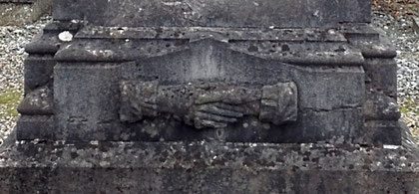Photo de l'auteur, cimetière de Ciply © Authome P.
Les mains unies : l'alliance est le terme par les marbriers pour désigner deux mains entrelacées dont la supérieure est généralement celle d'une femme à l'annulaire présentant une alliance¹ (voyez la photo ci-contre). L'alliance donne l'affirmation d'un attachement, il symbolise donc le fait que la mort ne rompt pas les liens du mariage et la certitude que le couple se recomposera avec la mort du survivant (signe d'un mariage solide et rempli d'amour). L'alliance peut être confondue avec les mains unies qui exprime la concorde, la solidarité et la fraternité.
Le sablier : il représente l'écoulement inéluctable du temps. un sablier volant rappelle à l'homme que le temps s'enfuit ; renversé sur le côté, il indique que le temps s'est arrêté pour le défunt² (une mort accidentelle par ex.).
Le saule pleureur : par sa morphologie le saule pleureur évoque la douleur et les larmes liées à la disparition de la personne chère. Par ailleurs, il évoque la renaissance par la facilité avec laquelle une branche arrachée - la mort - donne des racines - la vie - en étant plantée dans le sol³.
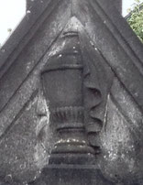Photo de l'auteur, cimetière de Ciply © Authome P.
L'urne : représentation de la mort depuis des siècles. S'il y a un drap qui le recouvre partiellement ou si un fruit se trouve au-dessus de l'urne, c'est pour une perspective d'une nouvelle vie (voyez l'image ci-contre).
Le papillon : il est souvent représenté sur les tombes d'enfants parce qu'il évoque une existence brève. Il incarne aussi la métamorphose chrétienne : la chenille, la chrysalide et le papillon symbolisent la vie, la mort et la résurrection⁴.
Le drapeau : symbole qui se trouve souvent sur une sépulture d'un ancien combattant ou d'une personne fort attachée à la patrie.
L'épée : elle n'est en principe uniquement placée que sur les sépultures de soldats morts au combat, appuyant sa bravoure. Dans quelques cas rares, elle exprime la tombe d'un ancien policier ou gendarme.
La colombe : symbole de pureté et messagère de Dieu, elle symbolise aussi l'envolée de l'Ame vers le ciel. Mais elle peut aussi être le symbole d'un défunt protestant.
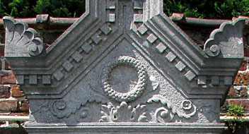Photo de l'auteur, cimetière de Haine-Saint-Pierre © Authome P.
La couronne : symbole d'éternité par sa forme, ni début, ni fin. Elle peut aussi symboliser la promesse de la vie éternelle (voyez la photo ci-contre). On en trouve principalement sur des sépultures de personnes qui étaient un peu aisées.
Les initiales D.O.M. : ce sont les premières lettres de Deo Optimo Maximo (traduction -> Au Dieu, très bon et très grand), preuve de la grande croyance de la personne. Vous verrez souvent ces initiales sur les sépultures d'avant les années 40.
La colonne brisée : symbole d'une mort prématurée d'un jeune homme ou d'un homme dans la force de l'âge (entre +/- 16 ans et 40 ans).
La pomme : signifie le pêché et de la demande du salut de Dieu, personne étant décédée également dans le regret.
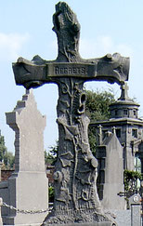Photo de l'auteur, cimetière d'Hennuyères © Authome P.
Le lierre : il est à la fois symbole d'éternité et d'attachement. Mais il représente aussi l'immortalité. Si le lierre pousse au pied d'une croix (voyez la photo ci-contre), il représente la vie reprenant le dessus sur la mort⁵. Le lierre est toujours gravé dans la pierre, jamais comme "objet" en pierre rajouté à une sépulture.
La pleureuse : elle symbolise le chagrin inconsolable. Il peut être le témoignage d'amour d'une mère envers son enfant resté célibataire ou de l'épouse inconsolable suite à la perte de son tendre époux.
L'acanthe : symbole des arts, que l'on retrouvera souvent sur d'anciennes sépultures des architectes et des artistes. Les piquants de la plante représenteraient les épreuves de la vie et que la mort à mis un terme.
Voilà quelques exemples de symboles expliqués et que vous risquez de rencontrer lors de vos recherches dans les cimetières. Si vous rencontrez d'autres symboles, n'hésitez pas à chercher sur internet la signification, cela pourrait vous apporter l'une ou l'autre indication. Soyez vigilent car tout symbole n'apporte pas nécessairement une explication.

